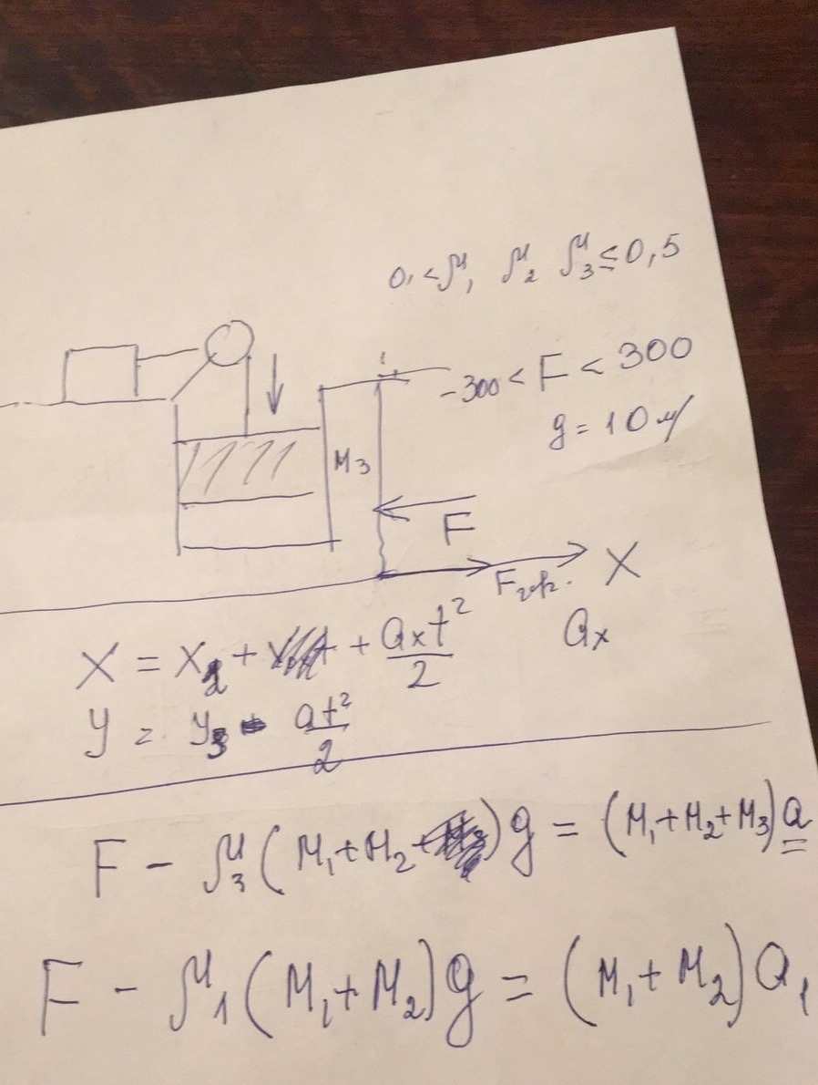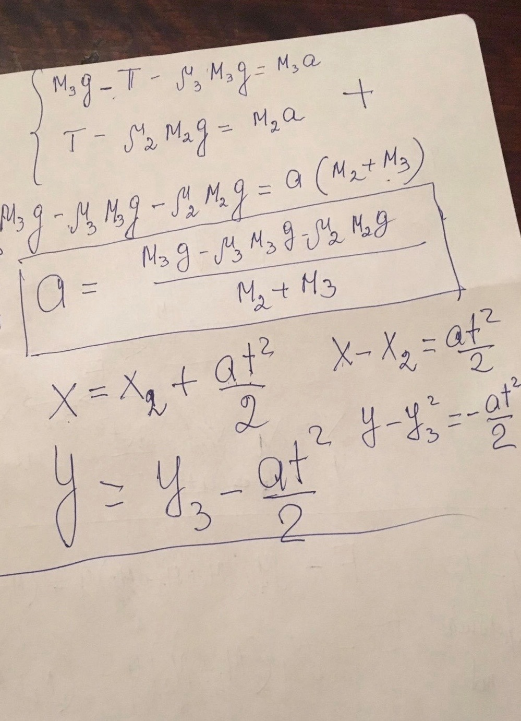

I have done im my program some reports by my program.

The problem is that I should have stopping condition for M2 and M3.

I use this data for first test.

t = 1,

F= 200,

M1 = 9,

M2 = 2,

M3 = 4,

My1= 0.4,

My2 = 0.4,

My3 = 0.4,

X1 = 0,

Y1 = 0,

X2= 0,

X3=0,

Y3 = 0

I got this data.

Value of x1:4.666666666666667

Value of x2:15.666666666666666

Value of x3:4.666666666666667 y3:-4.666666666666667

I supposed that their starting position is their 0-s.As F is positive our system moves to the right.

For the 2nd second I got

Value of x1:18.666666666666668

Value of x2:62.666666666666664

Value of x3:18.666666666666668 y3:-18.666666666666668

And the 3rd.

Value of x1:42.0

Value of x2:141.0

Value of x3:42.0 y3:-42.0

For second test I choose F negative.

t = 1

Value of x1:-5.333333333333333

Value of x2:9.666666666666666

Value of x3:-5.333333333333333 y3:5.333333333333333

t = 2

Value of x1:-21.333333333333332

Value of x2:38.666666666666664

Value of x3:-21.333333333333332 y3:21.333333333333332

t = 3

Value of x1:-48.0

Value of x2:87.0

Value of x3:-48.0 y3:48.0